รายงานการปฏิบัติราชการประจำเดือน

รายงานการปฏิบัติราชการประจำ เดือน พฤศจิกายน
ประจำปีงบประมาณ พ.ศ. 2568
สถานีตำรวจภูธรเมืองสมุทรสงคราม

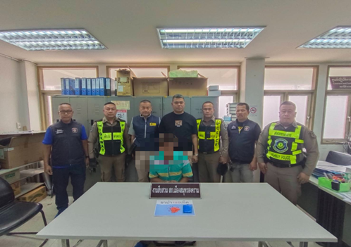
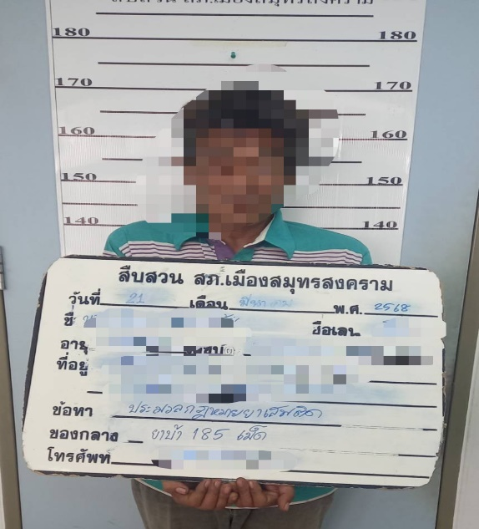

วันที่ 21 พฤศจิกายน 2567 รายงานผลการปฏิบัติ ชุดสืบสวน สภ.เมืองสมุทรสงคราม ได้ร่วมกันจับกุมตัว นายภูชิต หรือชิต นุชวิลัย อายุ 43 ปี สัญชาติ ไทย ที่อยู่ 102 ม.3 ต.แหลมใหญ่ อ.เมือง จ.สมุทรสงคราม พร้อมด้วยของกลาง 1.ยาบ้า จำนวน 185 เม็ด 2.ตัวอย่างปัสสาวะของนายภูชิตหรือชิตฯ จำนวน 1 ขวด โดยกล่าวหาว่า 1.มียาเสพติดให้โทษประเภท 1 (เมทแอมเฟตามีน) ไว้ในครอบครองโดยไม่ได้รับอนุญาต 2.เสพยาเสพติดให้โทษประเภท 1 (เมทแอมเฟตามีน) โดยผิดกฎหมาย สถานที่จับกุม บริเวณริมบ่อ ม.7 ต.บางแก้ว อ.เมือง จ.สมุทรสงคราม

